المملكة العربية السعودية  وزارة التعليم  إدارة التعليم بمنطقة  مكتب التعليم  متوسطة |  | الصف : ثاني متوسط  المادة : رياضيات  الزمن :  التاريخ : / / ١٤٤٧هـ

اختبار منتصف الفصل الدراسي الثاني
الاسم : | 20 درجة

السؤال الأول: اختر الإجابة الصحيحة لكل فقرة |  | 12 درجة
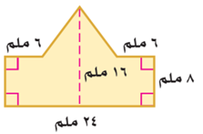
1) مساحة الشكل المركب = ...... ملم²
أ | 250 | ب | 240 | ج | 245 | د | 255

2) مجسم قاعدته الوحيدة مضلع واوجهه مثلثات.
أ | الأسطوانة | ب | المخروط | ج | الحجم | د | الهرم

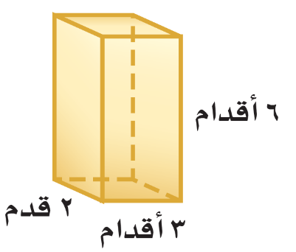
3) حجم المنشور بالشكل المجاور = ......... قدم³
أ | 36 | ب | 34 | ج | 32 | د | 30

4) المستقيم الناتج عن تقاطع مستويين يسمى
أ | الوجه | ب | الحرف | ج | الرأس | د | القطر

5) حجم الهرم بالشكل المجاور = ........... سم³
أ | 410,7 | ب | 510,7 | ج | 310,7 | د | 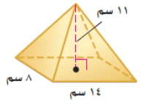  710,7

6) مجسّم قاعدتاه دائرتان متطابقتان ومتوازيتان يسمى
أ | المنشور | ب | المخروط | ج | الأسطوانة | د | 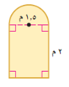  الهرم

7) صممت نافذة كما في الشكل المجاور فما مساحتها بالمتر المربع ؟
أ | 3,1 م² | ب | 3,9 م² | ج | 4,1 م² | د | 4,9 م²
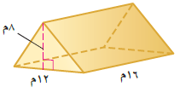
8) حجم المنشور بالشكل المجاور =
أ | 748 م³ | ب | 758 م³ | ج | 768 م³ | د | 778 م³

9) المساحة الجانبية لسطح أسطوانة ارتفاعها 5 بوصات و نصف قطر القاعدة 1,5 بوصة
أ | 45,1 | ب | 47,1 | ج | 49,1 | د | 43,1

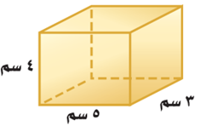

10) المساحة الكلية لسطح المنشور =
أ | 94 سم² | ب | 84 سم² | ج | 74 سم² | د | 64 سم²

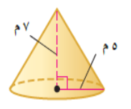
11) حجم المخروط بالشكل المجاور =
أ | 153,2 م³ | ب | 163,2 م³ | ج | 173,2 م³ | د | 183,2 م³
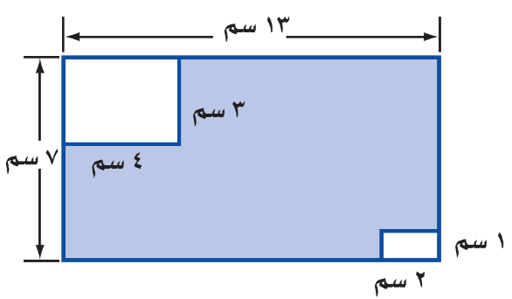
12) مساحة المنطقة المظللة بالشكل =

أ | 91 سم² | ب | 82 سم² | ج | 63 سم² | د | 74 سم²

السؤال الثاني: ضع الرقم المناسب من المجموعة ( أ ) أمام ما يناسبه من المجموعة ( ب ) : |  | 4 درجات

م | المجموعة ( أ ) | م | المجموعة ( ب )
1 | نقطة تقاطع ثلاثة مستويات أو أكثر |  | الحرف
2 | مجسّم له وجهان متوازيان ومتطابقان يسميان القاعدتين |  | الشكل المركب
3 | شكل ثلاثي الأبعاد له قاعدة دائرية وسطح منحني يصل القاعدة بالرأس |  | الرأس
4 | قياس الحيز الذي يشغله الجسم في الفضاء ويقاس بالوحدات المكعبة |  | المخروط
5 |  |  | المنشور
6 |  |  | الحجم

السؤال الثالث: حدد اسم المجسّم التالي وبيّن عدد أوجهه وشكلها ثم أذكر عدد الأحرف والرؤوس |  | 4 درجات
المجسم | اسم المجسّم | عدد الأوجه وشكلها | عدد الأحرف | عدد الرؤوس
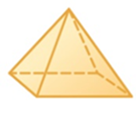

المملكة العربية السعودية  وزارة التعليم  إدارة التعليم بمنطقة  مكتب التعليم  متوسطة |  | الصف : ثاني متوسط  المادة : رياضيات  الزمن :  التاريخ : / / ١٤٤٧هـ

اختبار منتصف الفصل الدراسي الثاني
الاسم : | 20 درجة

السؤال الأول: اختر الإجابة الصحيحة لكل فقرة |  | 10 درجات

1) مساحة الشكل المركب = ...... سم²
أ | 54 | ب | 64 | ج | 74 | د | 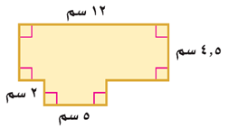  84

2) أوجد حجم منشور رباعي طوله 3سم و عرضه 2سم و ارتفاعه 6 سم
أ | 36 سم³ | ب | 34 سم³ | ج | 32 سم³ | د | 30 سم³

3) نقطة تقاطع ثلاثة مستويات أو أكثر
أ | الوجه | ب | الحرف | ج | الرأس | د | القطر

4) أوجد حجم هرم رباعي طوله 14سم و عرضه 8سم و ارتفاعه 11سم.
أ | 410,7 سم³ | ب | 510,7 سم³ | ج | 310,7 سم³ | د | 710,7 سم³

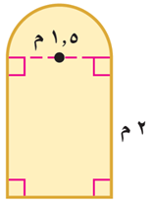
5) صممت نافذة كما في الشكل المجاور فما مساحتها بالمتر المربع ؟
أ | 3,1 م² | ب | 3,9 م² | ج | 4,1 م² | د | 4,9 م²

6) أوجد حجم منشور ثلاثي ارتفاعه 16م وقاعدته مثلثة الشكل ارتفاعها 8م وطول قاعدتها 12م
أ | 748 م³ | ب | 758 م³ | ج | 768 م³ | د | 778 م³

7) أوجد حجم مخروط نصف قطر قاعدته 5م وارتفاعه 7م
أ | 153,2 م³ | ب | 163,2 م³ | ج | 173,2 م³ | د | 183,2 م³

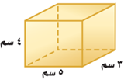
8) أوجد المساحة الكلية لسطح منشور
أ | 94 سم² | ب | 84 سم² | ج | 74 سم² | د | 64 سم²
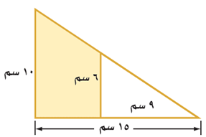
9) المساحة الجانبية لسطح أسطوانة ارتفاعها 5 بوصات و نصف قطر القاعدة 1,5 بوصة
أ | 45,1 |  | ب |  | 47,1 |  | ج |  | 49,1 |  | د |  | 43,1
10) مساحة المنطقة المظللة بالشكل =

أ |  | 61سم² |  | ب |  | 52سم² |  | ج |  | 48سم² |  | د |  | 64سم²

السؤال الثاني: حدد اسم المجسّم التالي وبيّن عدد أوجهه وشكلها ثم أذكر عدد الأحرف والرؤوس |  | 4 درجات

المجسم | اسم المجسّم | عدد الأوجه وشكلها | عدد الأحرف | عدد الرؤوس

السؤال الثالث: ضع الرقم المناسب من المجموعة ( أ ) أمام ما يناسبه من المجموعة ( ب ) : |  | 6 درجات

م | المجموعة ( أ ) | م | المجموعة ( ب )
1 | مجسّم قاعدتاه دائرتان متطابقتان ومتوازيتان |  | المنشور
2 | مجسّم له وجهان متوازيان ومتطابقان يسميان القاعدتين |  | الشكل المركب
3 | شكل ثلاثي الأبعاد له قاعدة دائرية وسطح منحني يصل القاعدة بالرأس |  | الهرم
4 | يتكون من شكلين بسيطين أو أكثر |  | الحجم
5 | قياس الحيز الذي يشغله الجسم في الفضاء ويقاس بالوحدات المكعبة |  | المخروط
6 | مجسم قاعدته الوحيدة مضلع واوجهه مثلثات. |  | الأسطوانة

وزارة التعليم
إدارة التعليم بمنطقة القصيم
مكتب التعليم بجنوب بريدة
متوسطة القعقاع بن عمرو
المادة | رياضيات
الصف | ثاني متوسط
الزمن | 45 دقيقة
نموذج ( أ )

اسم الطالب / ..........................................................................................................................الفصل/.........................
20
أسئلة اختبار الفترية ( الفصل الدراسي الثاني ) للعام الدراسي :1444هـ

،،، استعن بالله وأجب على جميع الأسئلة التالية مع دعواتنا لكم بالتوفيق ،،،
السؤال الأول / اختر الإجابة الصحيحة :
1 | 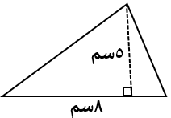  مساحة المثلث | 2 | 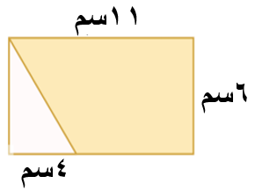  مساحة المنطقة المظللة | 3 | 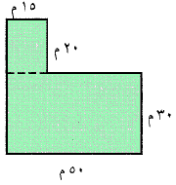  مساحة الشكل المركب | 4 |   الشكل يسمى
أ | ٨0 سم^{٢} | أ | ٩١ سم² | أ | 180 م^{٢} | أ | هرم ثلاثي
ب | 18 سم^{٢} | ب | 82 سم² | ب | 498 م^{٢} | ب | منشور رباعي
ج | 13 سم^{٢} | ج | 66 سم² | ج | 798 م^{٢} | ج | مثلث
د | ٢0 سم^{٢} | د | ٥٤ سم² | د | 18٠0 م^{٢} | د | منشور ثلاثي
٥ | 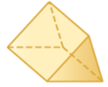  عدد رؤوس الشكل | ٦ | شكل القاعدة | ٧ | 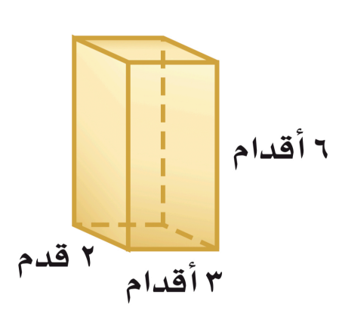  حجم المنشور | ٨ | 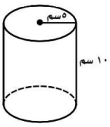  حجم الأسطوانة
أ | ٦ | أ | مثلث | أ | ٣٦ قدم³ | أ | ٧٨٥سم³
ب | ٣ | ب | دائرة | ب | ١٢ قدم³ | ب | ١٠٠سم³
ج | 8 | ج | مربع | ج | 32 قدم³ | ج | 314سم³
د | 9 | د | رباعي | د | ٦ قدم³ | د | ١٧٥سم³
٩ | 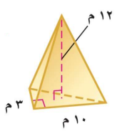  حجم الهرم | ١٠ | 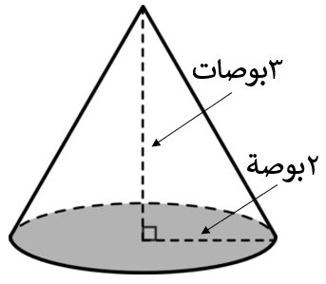  حجم المخروط | ١١ | 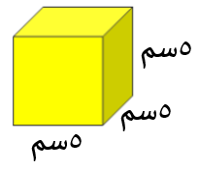  المساحة الكلية | ١٢ | 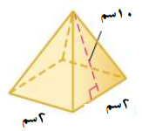  المساحة الكلية
أ | ٦٠ م^{٣} | أ | 6.28 بوصة^{٣} | أ | ١٥ سم² | أ | 20 سم³
ب | ٣٦٠ م^{٣} | ب | 12.56 بوصة^{٣} | ب | 70 سم^{٢} | ب | 40 سم³
ج | 12٠ م^{٣} | ج | 18.84 بوصة^{٣} | ج | 555 سم² | ج | ٨٢ سم³
د | ١٨٠ م^{٣} | د | ٣٧.٦٨ بوصة^{٣} | د | ١٥٠ سم² | د | ٤٤ سم³

السؤال الثاني /
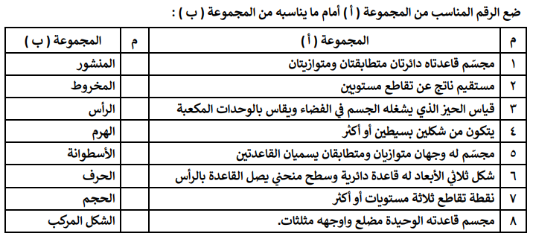

زمن الاختبار
40 دقيقة
الصف / الثاني متوسط
الفصل الدراسي الثالث 1446هـ
المملكة العربية السعودية
وزارة التعليم
الإدارة العامة للتعليم بمكة المكرمة
مكتب التعليم بالشرائع
مدرسة أبي دجانة

20
13

الاختبار النصفي لمادة الرياضيات للفصل الدراسي الثالث

الاسم / ................................................................................................ الصف /......................................

س1/ اختر الإجابة الصحيحة ثم ( ظلل ) الحرف المناسب في ورقة الإجابة لما يلي :
1 | في الأشكال الثلاثية الأبعاد يسمى المستقيم الناتج من تقاطع مستويين بـ ......
1 | أ |  | الحرف |  | ب |  |  | الرأس | جـ | الوجه |  | د |  | القطر
2 | أوجد مساحة الشكل التالي :
2 | أ |  | 232 |  | ب |  |  | 242 | جـ | 252 |  | د |  | 262
3 | مجسم له وجهان متوازيان ومتطابقان يسميان القاعدتين
3 | أ |  | الهرم |  | ب |  |  | المنشور | جـ | الأسطوانة |  | د |  | المخروط
4 | اسم المجسم المجاور:
4 | أ | منشور سداسي |  | ب |  | هرم سداسي |  |  | جـ | منشور خماسي |  |  | د |  | هرم خماسي
5 | عدد رؤوسه
5 | أ | 5 |  | ب |  | 6 |  |  | جـ | 7 |  |  | د |  | 8
6 | عدد اوجهه
6 | أ | 6 |  | ب |  | 7 |  |  | جـ | 8 |  |  | د |  | 9
7 | عدد أحرفه:
7 | أ | 9 |  | ب |  | 10 |  |  | جـ | 11 |  |  | د |  | 12
8 | حجم الشكل المجاور:
8 | أ |  | 10 |  | ب |  | 100 |  | جـ |  | 1000 | د |  | 10000
9 | المساحة الجانبية للمجسم المجاور:
9 | أ |  | 210 |  | ب |  | 220 |  | جـ |  | 230 | د |  | 240
10 | المساحة الكلية للمجسم المجاور:
10 | أ |  | 282 |  | ب |  | 292 |  | جـ |  | 272 | د |  | 262
11 | عند استعمال خاصية التوزيع في اعادة كتابة العبارة –2 ( س + 1 )
11 | أ |  | –2س –1 |  | ب |  |  | –2س +1 | جـ | –2س –2 |  | د |  | –2س +2
12 | تبسيط العبارة 2م – 3 +11 – 8م
12 | أ |  | 6م + 14 |  | ب |  |  | 6م – 8 | جـ | -6م – 8 |  | د |  | - 6م + 8
13 | يمكنك كتابة الجملة (الفرق بين 12 ومثلي عددٍ ما يساوي 18 ) على الصورة :
13 | أ |  | 2ن – 12 = 18 |  | ب |  |  | 12 – 2 ن = 18 | جـ | 12ن – 2 = 18 |  | د |  | 18ن – 12 = 2
14 | ( س = 25 ) تكون قيمة صحيحة للمعادلة
14 | أ |  | $\frac{ن}{5}$ + 3 = 8 |  | ب |  |  | $\frac{ن}{5}$ + 3 = – 8 | جـ | – $\frac{ن}{5}$ + 3 = 8 |  | د |  | $\frac{ن}{5}$ – 3 = 8
15 | حل المعادلة التالية 2أ + 21 = 8أ – 9
15 | أ |  | 3 |  | ب |  |  | 4 | جـ | 5 |  | د |  | 6
16 | يمكنك كتابة الجملة (يجب أن يكون عمر اللاعب في فريق الناشئين أصغر من 17 سنة ) على الصورة :
16 | أ |  | ص ≥ 17 |  | ب |  |  | ص > 17 | جـ | ص ≤ 17 |  | د |  | ص < 17
17 | المعاملات في العبارة (3س + 2 – 10 – 3س )
17 | أ |  | 3 ، - 2 |  | ب |  |  | 3 ، - 3 | جـ | 2 ، - 10 |  | د |  | 3 ، - 10
18 | س > 4 تمثل بيانيا :
18 | أ |  |  |  | ب |  |  |  | جـ |  |  | د
19 | ) 2س + 7 + 5س ) الحدود المتشابهة في العبارة السابقة هي :
19 | أ |  | 7 ، 2س |  | ب |  |  | 2س ، 7 ، 5س | جـ | 2س ، 5س |  | د |  | 5س ، 3
20 | حل المتباينة 2ع < 10 هو:
20 | أ |  | ع > - 5 |  | ب |  |  | ع > 5 | جـ | ع < - 5 |  | د |  | ع < 5

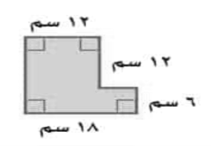

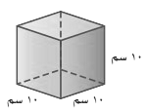

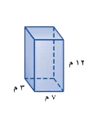

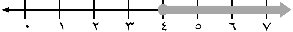
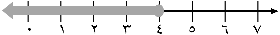
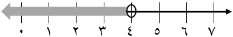
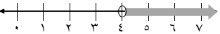

أ/ اســـــــامه ..
تمنياتي لكم بالتوفيق ....

